Espacio curricular: Lengua Extranjera Nivel: Primario
Profesor responsable: Marcia M. Natalia Cobarruvia Curso: 3ª grado
E-mail: marcia.cobarruvia@colegiosanluisrey.edu.ar División: C

3rd grade “C” – English fourth week (cuarto semana) Fecha de entrega: /04/2020
Miss Natalia
Hello again!
Hola, ¿cómo están? Yo muy bien ( Very good) gracias a Dios, y muy contenta (very happy) porque venimos trabajando Excellent ! , por eso vamos a seguir avanzando
Siempre antes de comenzar a hacer las tareas de inglés ¿qué hacemos en el colegio?
¡Muy bien! Rezamos en inglés, el Padre Nuestro, un Ave maría y el Gloria.
Aprovechen para enseñárselo a su familia y quien se anime a enviarme alguna grabación, me encantaría!

Esta semana ya comenzamos a trabajar con la bibliografía, quienes la tengan comienzan a trabajar allí.
Quienes aún no lo tengan tienen las imágenes en el presente trabajo.
PRIMER AUDIO
¡Ahora sí, empezamos cantando! ACTIVITY 1 CLASS BOOK PAGES 2 AND 3
( A LOS AUDIOS LOS ENCONTRAMOS EN LA PÁGINA DEL COLEGIO DEBAJO DE DONDE DESCARGARON ESTA ACTIVIDAD)

The surprise song At granny`s house (en casa de la abu) Let`s sing! ¡A cantar!
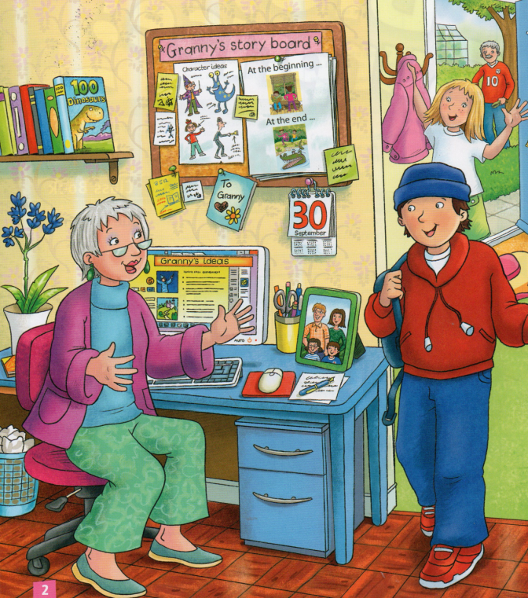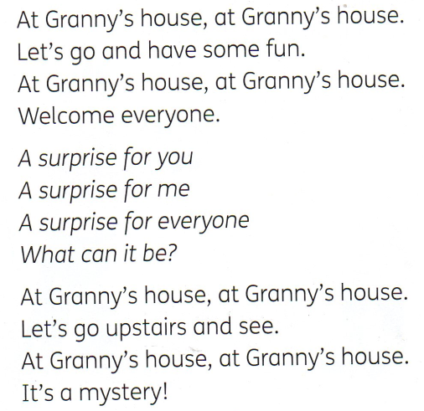
SEGUNDO AUDIO
ACTIVITY 2 : . CLASS BOOK PAGE 3 (LIBRO PÁGINA 3)
Read, listen and repeat – Lee, escucha y repite
Luego intenta hacerlo con alguien más
¡Hola!, Soy Emma
Tengo 8años.
¿Cuántos años tenés vos?

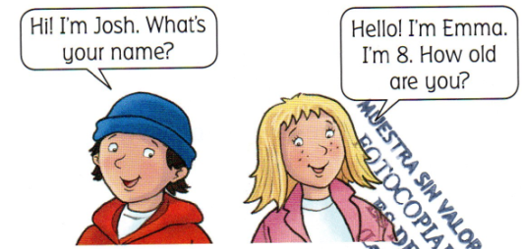
¡Hola!, Soy Josh.
¿cómo es tu nombre?

ACTIVITY 3:
Ahora completá la conversación con alguien de tu familia
Hi!, I`m ……………………..
What`s …………. …………….?

Hello! I`m ……………………
I`m ………………………….
How …….. ………. ………?

TERCER AUDIO
ACTIVITY 4 : CLASS BOOK PAGE 4 ( LIBRO PÁGINA 4)
Listen and sing – Escucha y canta.
